** DP2 BIOLOGIE NM et NS**

**SEANCE 72**

**THEME VI : PHYSOLOGIE HUMAINE**

**Objectifs :**

* **Comprendre que le système sanguin transporte continuellement les substances dans les cellules et simultanément collecte les déchets.**

**Unité 2 : Le système sanguin**

**Compétences :**

* Identifiez les vaisseaux sanguins comme les artères, les veines et les capillaires à partir de la structure de leur membrane.
* Reconnaître les cavités cardiaques et leurs valvules ainsi que les vaisseaux communiquant avec elles dans un cœur disséqué ou à partir de la structure d’un diagramme de cœur.

**1 – Idées essentielles**

Les artères transportent le sang à haute pression des ventricules vers les tissus du corps.

→Les artères ont des fibres musculaires et élastiques dans leurs parois.

→ Les fibres musculaires et élastiques aident à maintenir la pression artérielle entre la pompe des cycles.

→Le sang circule à travers les tissus dans des capillaires à parois perméables qui permettent l'échange de matériaux entre les cellules du tissu et le sang dans le capillaire.

→ Les veines collectent le sang à basse pression des tissus du corps et le renvoient vers les oreillettes du cœur.

→ Les valves des veines et du cœur assurent la circulation du sang en empêchant le reflux.

→ Il existe une circulation séparée pour les poumons.

→ Le rythme cardiaque est initié par un groupe de cellules musculaires spécialisées dans l'oreillette droite appelée nœud sino-auriculaire.

→Le nœud sino-auriculaire agit comme un stimulateur cardiaque.

→Le nœud sino-auriculaire émet un signal électrique qui stimule la contraction en se propageant à travers les parois des oreillettes puis les parois des ventricules.

→ La fréquence cardiaque peut être augmentée ou diminuée par des impulsions apportées au cœur par deux nerfs de la moelle du cerveau.

→ L'épinéphrine augmente le rythme cardiaque pour se préparer à une activité physique vigoureuse.

2 – Nature de la science

Les théories sont considérées comme incertaines : William Harvey a renversé les théories développées par l’ancien philosophe grec Galien sur le mouvement du sang dans le corps.

**3 – Théorie de la connaissance**

**Qu'est-ce qui compte le plus dans la prise de décision éthique : l'intention ou les conséquences ?**

Il y a des circonstances où prolonger la vie d'un individu qui souffre amène à remettre en question le rôle du médecin. Parfois, un stimulateur cardiaque actif peut contribuer à prolonger la vie d'un patient et le médecin reçoit une demande de désactivation de l'appareil. Cela accélérera le rythme de la mort du patient. L'euthanasie implique de prendre des mesures actives pour mettre fin à la vie d'un patient et elle est illégale dans de nombreuses juridictions. Cependant, il existe une pratique largement acceptée consistant à retirer les interventions de maintien de la vie telles que la dialyse, la ventilation mécanique ou l'alimentation par sonde aux patients en phase terminale.

Il s'agit souvent d'une décision de la famille du patient. Le retrait du maintien de la vie est considéré comme distinct de l'euthanasie parce que le patient meurt de son état plutôt que les mesures actives pour mettre fin à la vie du patient en cas d'euthanasie.

 Cependant, la distinction peut être subtile. La conséquence est la même : la mort du patient. L'intention peut être la même : mettre fin à la souffrance du patient. Pourtant, dans de nombreuses juridictions, une action est illégale et l'autre ne l'est pas.

**4 – Notions clés**

**4.1 – Les artères**

Les artères transportent le sang à haute pression des ventricules vers les tissus du corps. Les artères sont des vaisseaux qui transportent le sang du cœur vers les tissus du corps. Les principales chambres de pompage du cœur sont les ventricules. Ils ont des muscles épais et forts dans leurs parois qui pompent le sang dans les artères, atteignant une pression élevée au sommet de chaque cycle de pompage. Les parois des artères travaillent avec le cœur pour faciliter et contrôler le flux sanguin.

Les tissus élastiques et musculaires des parois sont utilisés pour ce faire.

Le tissu élastique contient des fibres d'élastine, qui stockent l'énergie qui les étire au sommet de chaque cycle de pompage. Leur recul aide à propulser le sang dans l'artère. La contraction du muscle lisse dans la paroi artérielle détermine le diamètre de la lumière et dans une certaine mesure la rigidité des artères, contrôlant ainsi le flux global à travers elles.

Les tissus élastiques et musculaires contribuent à la ténacité des parois, qui doivent être solides pour résister à l'hypertension artérielle en constante évolution et par intermittence sans se gonfler vers l'extérieur (anévrisme) ni éclater. La progression du sang le long des artères principales est donc pulsatile et non continue. Le pouls reflète chaque battement cardiaque et peut facilement être ressenti dans les artères qui passent près de la surface du corps, y compris celles du poignet et du cou.

Chaque organe du corps est alimenté en sang par une ou plusieurs artères. Par exemple, chaque rein est alimenté par une artère rénale et le foie par l'artère hépatique. Les muscles puissants et continuellement actifs du cœur lui-même sont alimentés en sang par les artères coronaires.

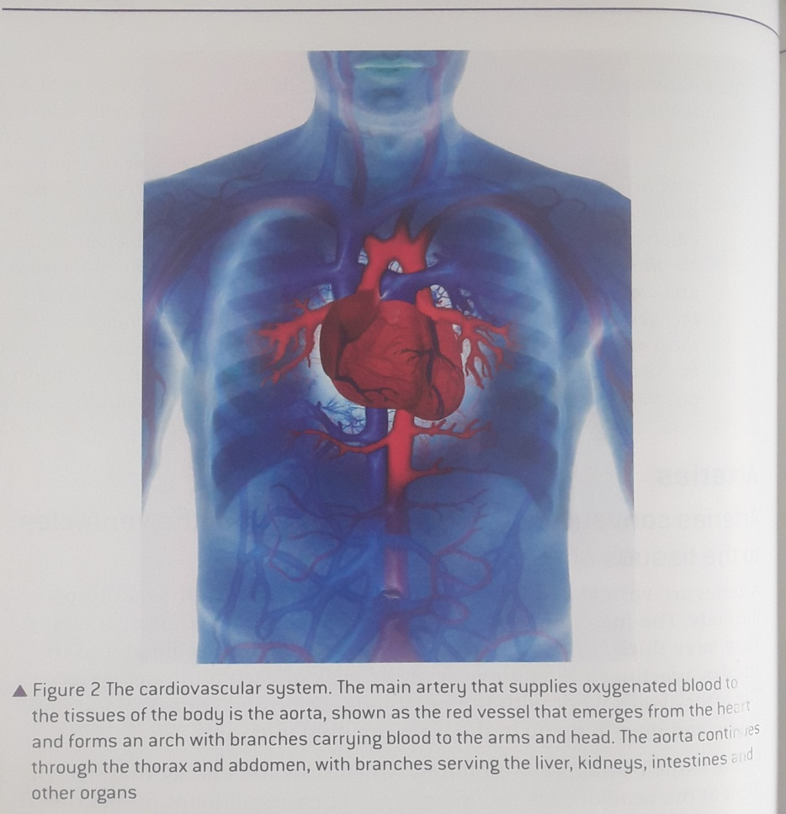

**4.2 – Les parois artérielles**

La paroi de l'artère est composée de plusieurs couches:

* la tunique externe - une couche externe dure de tissu conjonctif
* la tunique médiane - une couche épaisse contenant des muscles lisses et des fibres élastiques constituées de la protéine élastine
* la tunique intime - un endothélium lisse formant la muqueuse de l'artère.

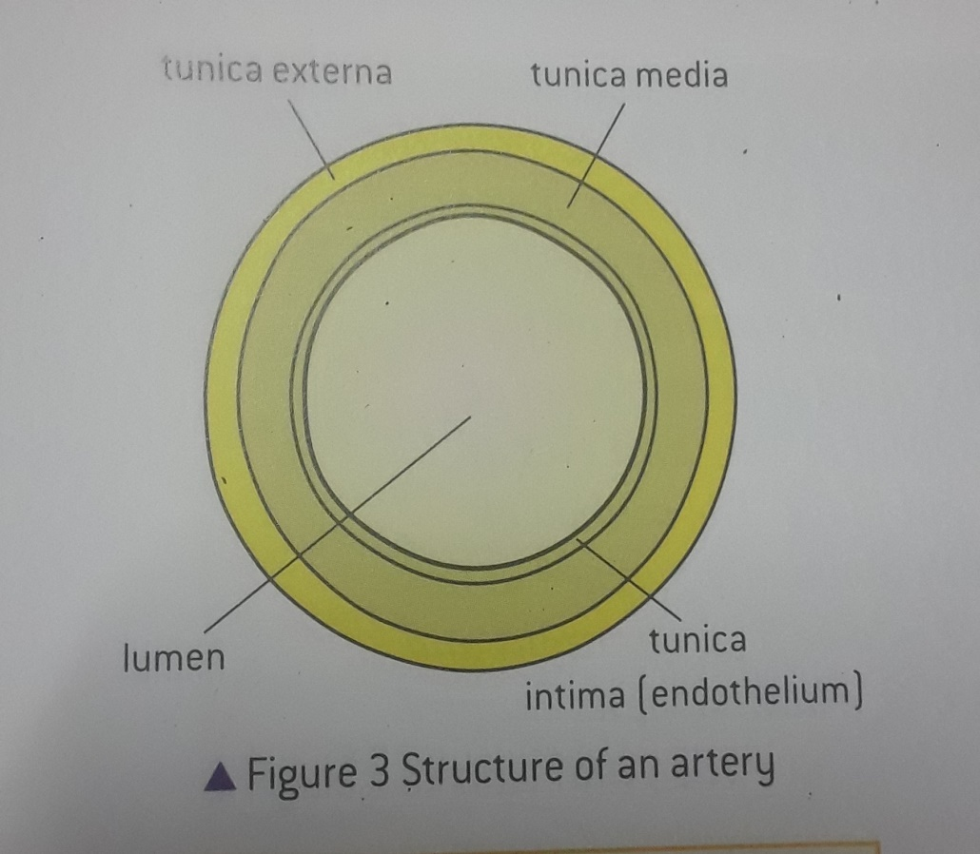

**Conclusion**: **Les artères ont des fibres musculaires et élastiques dans leurs parois.**

**4.3 - Tension artérielle**

Le sang entrant dans une artère du cœur est à haute pression. Le pic de pression atteint dans une artère est appelé pression systolique. Il pousse la paroi de l'artère vers l'extérieur, élargissant la lumière et étirant les fibres élastiques dans la paroi, stockant ainsi l'énergie potentielle.

À la fin de chaque battement cardiaque, la pression dans les artères chute suffisamment pour que les fibres élastiques étirées compriment le sang dans la lumière. Ce mécanisme économise de l'énergie et évite que la pression minimale à l'intérieur de l'artère, appelée pression diastolique, ne devienne trop basse. Parce qu'il est relativement élevé, le flux sanguin dans les artères est relativement stable et continu bien qu'il soit entraîné par un cœur qui bat.

Les muscles circulaires de la paroi de l'artère forment un anneau. Ainsi, lorsqu'ils se contractent, dans un processus appelé vasoconstriction, la circonférence est réduite et la lumière est rétrécie. La vasoconstriction augmente la pression artérielle dans les artères. Les branches des artères appelées artérioles ont une densité particulièrement élevée de cellules musculaires qui répondent à divers signaux hormonaux et neuronaux pour contrôler le flux sanguin vers les tissus en aval. La vasoconstriction des artérioles limite le flux sanguin vers la partie du corps qu'elles alimentent et le processus inverse, appelé vasodilatation, l'augmente.

**Conclusion : Les fibres musculaires et élastiques aident à maintenir la pression artérielle entre les cycles de pompe.**

**4.4 - Valves dans les veines**

La pression artérielle dans les veines est parfois si basse qu'il existe un risque de reflux vers les capillaires et un retour insuffisant du sang vers le cœur. Pour maintenir la circulation, les veines contiennent des valves de poche, constituées de trois lambeaux de tissu en forme de coupe. Si le sang commence à refluer, il se coince dans les volets de la valve à poche, qui se remplissent de sang, bloquant la lumière de la veine.

 Lorsque le sang s'écoule vers le cœur, il pousse les valets vers les côtés de la veine. La valve à poche s'ouvre donc et le sang peut circuler librement.

Ces valves permettent au sang de circuler dans une seule direction et utilisent efficacement les pressions intermittentes et souvent transitoires fournies par les changements musculaires et posturaux. Ils assurent que le sang circule dans le corps plutôt que d'aller et venir.

**Conclusion : Les valves dans les veines et le cœur assurent la circulation du sang en empêchant le reflux.**

**4.5 - La double circulation**

Il y a des valves dans les veines et le cœur qui assurent un flux unidirectionnel afin que le sang circule dans les artères, les capillaires et les veines. Les poissons ont une circulation unique. Le sang est pompé à haute pression vers leurs branchies pour être oxygéné. Après avoir traversé les branchies, le sang a encore suffisamment de pression pour circuler directement, mais relativement lentement vers les autres organes du corps, puis vers le cœur. En revanche, les poumons utilisés par les échanges mammaires ou gazeux sont alimentés en sang par une circulation séparée.

Les capillaires sanguins dans les poumons ne peuvent pas résister à des pressions élevées, de sorte que le sang leur est pompé à une pression relativement basse. Après avoir traversé les capillaires des poumons, la pression du sang est faible, il doit donc retourner au cœur pour être pompé à nouveau avant d'aller vers d'autres organes.

Les humains ont donc deux circulations distinctes :

* la circulation pulmonaire, vers et depuis les poumons
* la circulation systémique, vers et depuis tous les autres organes, y compris les muscles cardiaques.

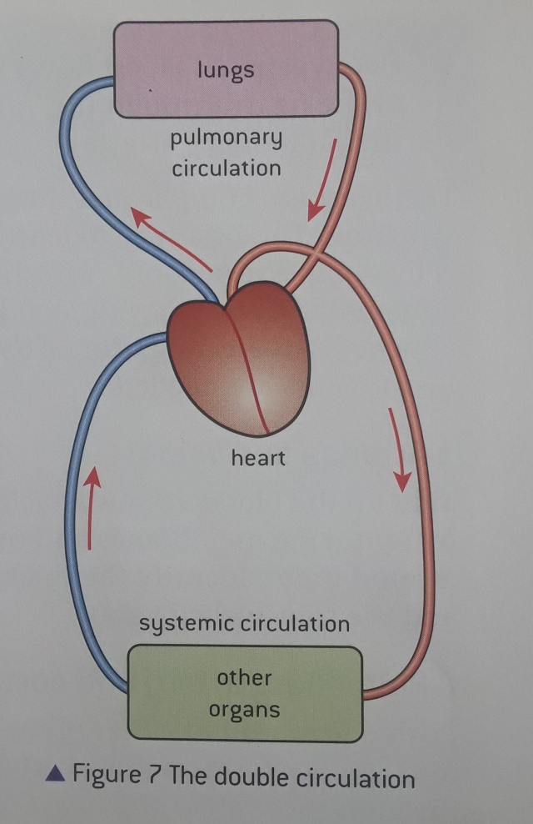

La figure 7 montre la double circulation sous une forme simplifiée. La circulation pulmonaire reçoit le sang désoxygéné revenu de la circulation systémique et la circulation systémique reçoit le sang oxygéné par la circulation pulmonaire. Il est donc éternel que le sang circulant vers et depuis ces deux circulations ne soit pas mélangé. Le cœur est donc une double pompe, délivrant du sang sous différentes pressions séparément aux deux circulations.

**Conclusion : Il y a une circulation séparée pour les poumons.**

**4.6 - Le nœud sino-auriculaire ou nœud sinusal**

Le cœur est unique dans le corps car ses muscles peuvent se contracter sans stimulation des motoneurones. La contraction est appelée myogénique, ce qui signifie qu'elle est générée dans le muscle lui-même. La membrane d'une cellule du muscle cardiaque se dépolarise lorsque la cellule se contracte et cela active les cellules adjacentes, de sorte qu'elles se contractent également. Un groupe de cellules se contracte donc presque simultanément au rythme le plus rapide.

La région du cœur avec le rythme le plus rapide de battements spontanés est un petit groupe de cellules musculaires spéciales dans la paroi de l'oreillette droite, appelée nœud sino-auriculaire. Ces cellules ont peu de protéines qui provoquent la contraction d'autres cellules musculaires, mais elles ont des membranes étendues. Le nœud sino-auriculaire initie donc chaque battement cardiaque, car les membranes de ses cellules sont les premières à se dépolariser à chaque cycle cardiaque.

**Conclusion :Le rythme cardiaque est initié par un groupe de cellules musculaires spécialisées dans l'oreillette droite appelée nœud sino-auriculaire.**

**4.7 - Initier le rythme cardiaque**

Étant donné que le nœud sino-auriculaire initie chaque battement cardiaque, il détermine le rythme des battements du cœur et est souvent appelé stimulateur cardiaque. S'il devient défectueux, sa sortie peut être régulée ou même remplacée entièrement par un stimulateur cardiaque artificiel. Il s'agit d'un appareil électronique, placé sous la peau avec des électrodes implantées dans la paroi du cœur qui initient chaque battement cardiaque à la place du nœud sino-auriculaire.

**Conclusion : Le nœud sino-auriculaire agit comme un stimulateur cardiaque.**

**4.8 - Contraction auriculaire et ventriculaire**

Le nœud sino-auriculaire initie un battement cardiaque en se contractant et envoie simultanément un signal électrique qui se propage à travers les parois des oreillettes. Cela peut se produire parce qu'il existe des interconnexions entre des fibres adjacentes à travers lesquelles le signal électrique peut se propager. De plus, les fibres sont ramifiées de sorte que chaque fibre transmet le signal à plusieurs autres. Il faut moins d'un dixième de seconde pour que toutes les cellules des oreillettes reçoivent le signal. Cette propagation du signal électrique provoque la contraction de l'ensemble des oreillettes gauche et droite.

Après une temporisation d'environ 0,1 seconde, le signal électrique est acheminé vers les ventricules. La temporisation laisse le temps aux oreillettes de pomper le sang qu'elles retiennent dans les ventricules. Le signal se propage ensuite à travers les parois des ventricules, les stimulant à se contracter et à pomper le sang dans les artères. Les détails de la stimulation .électrique du rythme cardiaque sont inclus dans l'option D.

**Conclusion**: **Le nœud sino-auriculaire envoie un signal électrique qui stimule la contraction lors de sa propagation à travers les parois des oreillettes puis les parois des ventricules.**

**4.9 A - Modification de la fréquence cardiaque**

Le nœud sino-auriculaire qui établit le rythme des battements du cœur répond aux signaux provenant de l'extérieur du cœur. Il s'agit notamment des signaux provenant des branches de deux nerfs provenant d'une région de la moelle du cerveau appelée centre cardiovasculaire. Les signaux provenant de l'un des nerfs amènent le stimulateur cardiaque à augmenter la fréquence des battements cardiaques. Chez les jeunes en bonne santé, le taux peut augmenter jusqu'à trois fois le taux de repos. Les signaux de l'autre nerf diminuent le rythme. Ces deux branches nerveuses agissent un peu comme l'accélérateur et le frein d'une voiture.

Le centre cardiovasculaire reçoit des entrées de récepteurs qui surveillent la pression artérielle, son pH et sa concentration en oxygène. Le pH du sang reflète sa concentration en dioxyde de carbone.

Une pression artérielle basse, une faible concentration en oxygène et un pH bas suggèrent tous que la fréquence cardiaque doit s'accélérer, pour augmenter le débit sanguin vers les tissus, fournir plus d'oxygène et éliminer plus de dioxyde de carbone.

Une pression artérielle élevée, une concentration élevée en oxygène et un pH élevé sont tous des indicateurs que la fréquence cardiaque peut avoir besoin de ralentir.

**Conclusion : La fréquence cardiaque peut être augmentée ou diminuée par des impulsions apportées au cœur par deux nerfs de la moelle du cerveau.**

**4.9 B – Épinéphrine**

Le nœud sino-auriculaire répond également à l'épinéphrine dans le sang, en augmentant la fréquence cardiaque. Cette hormone est aussi parfois appelée adrénaline et est produite par les glandes surrénales. La sécrétion d'épinéphrine est contrôlée par le cerveau et augmente lorsqu'une activité physique vigoureuse peut être nécessaire en raison d'une menace ou d'une opportunité. L'épinéphrine porte donc le surnom d'« hormone de combat ou de fuite ».Dans le passé, lorsque les humains étaient des chasseurs-cueilleurs plutôt que des agriculteurs, l'épinéphrine aurait été sécrétée lorsque les humains chassaient une proie ou lorsqu'ils étaient menacés par un prédateur. Dans le monde moderne, les athlètes utilisent souvent des routines d'avant-course pour stimuler la sécrétion d'adrénaline afin que leur fréquence cardiaque soit déjà augmentée au début d'une activité physique vigoureuse.

**Conclusion : L'épinéphrine augmente la fréquence cardiaque pour se préparer à une activité physique vigoureuse.**

**5 – Applications**

-- La découverte par William Harvey de la circulation du sang avec le cœur comme pompe.

-- Causes et conséquences de l’occlusion des artères coronaires

-- Changements de pression dans l’oreillette gauche, le ventricule gauche et l’aorte au cours du cycle cardiaque

**6 – Sensibilité internationale**

La juridiction internationale tentant à interdire l’euthanasie